Název školy: Základní škola Chomutov, Písečná 5144
Název materiálu: VY_52_INOVACE_28_Ovoce_av1
Číslo projektu: CZ 1.07/1.4.00/21.3355
Autor: Mgr. Alena Vránová
Datum tvorby: 26. 02. 2012
Cílový ročník: 2. ročník
Vzdělávací oblast/obor/okruh: ČaJS
Klíčové slovo: Švestka, citron, angrešt, ananas, hruška, meruňka, jablko, vlašský ořech, ostružina, jahoda, kiwi, hroznové víno, banán, třešně
Anotace: Žáci rozpoznávají ovoce od zeleniny
Zakroužkuj a vybarvi ovoce:
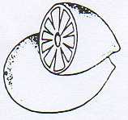 | 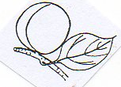 | 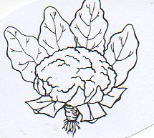 | 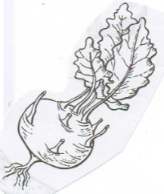
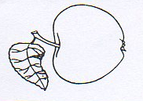 | 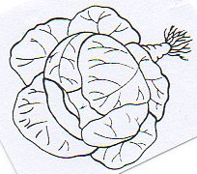 | 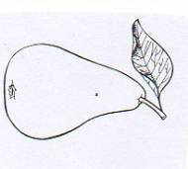 | 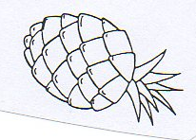
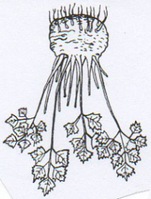 | 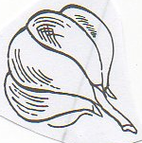 | 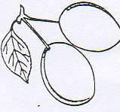 | 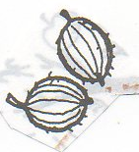

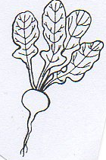 | 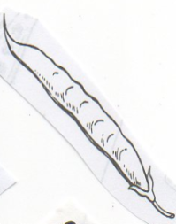 | 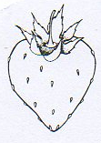
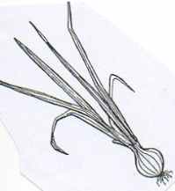 | 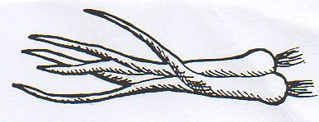 | 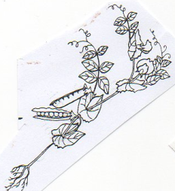
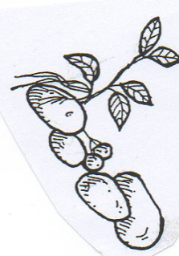 | 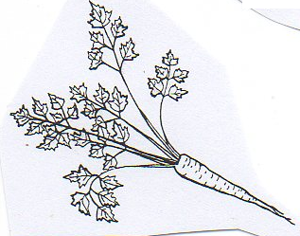 | 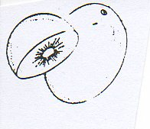
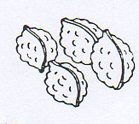 | 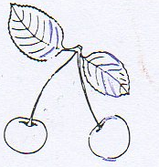
Zdroje: Pracovní sešit, 2. ročník, Nová škola 2006

